Förslag till riksdagsbeslut
Riksdagen ställer sig bakom det som anförs i motionen om ett nationellt humanioralyft i svensk forskning och utbildning och tillkännager detta för regeringen.

Motivering
Sverige är en framstående kunskapsnation och ligger internationellt långt fram vad gäller utbildningsnivå och forskning. Vi har lång tradition av stora satsningar på medicinsk forskning, på innovationer, teknik och naturvetenskap. Vi behöver fortsatt även satsningar på humaniora. Det är ett stort område med många studenter och många forskare, men som tyvärr tappar i såväl offentlig som privat finansiering över tid. Det gäller både riktade och generella offentliga satsningar och fria forskningsmedel. Vi kan se det till exempel i att andelen avslag i forskningsansökningar till Vetenskapsrådet i området humaniora och konst är betydligt högre än för andra discipliner. Men också genom den statliga medelstilldelningen där områdena medicin och hälsovetenskap samt matematik och naturvetenskap fördelas drygt sex respektive nära fem gånger så stora anslag som humaniora och konst (se figuren).
Den akademiska miljön är och ska vara starkt präglad av meritokrati. Det innebär att det är forskarnas meriter som är styrande vid exempelvis anställningar. De bästa ansökningarna ska komma ifråga när det kommer till anslagsfördelning. Det är en grundprincip värd att vårda. Men meritokratin har samtidigt inneboende problem som behöver hanteras. Systemet bär ett inneboende stigberoende, där de forskare, forskargrupper och ämnesområden som tidigare lyckats väl positionerar sig på ett sådant sätt att urvalet av meriter i systemet reproducerar sig självt. Resultatet är att vi får forskningsmiljöer som blir statiska. Nya ämnesområden får mycket svårt att slå igenom. I uppförstorad skala har detta drabbat exempelvis humaniora som vetenskapligt område mycket hårt.
Figur Statliga anslag till allmän vetenskaplig utveckling, miljarder kronor, 2018
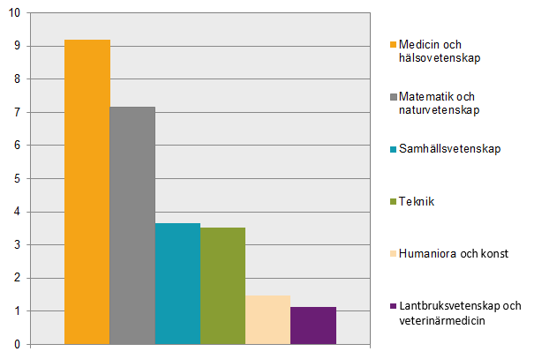
Källa: SCB.
För att stigberoendet ska brytas behövs ett omfattande nationellt initiativ med en medelsfördelning och ett uppgraderande av humaniora. Ett nationellt humanioralyft kräver såväl höjda anslag och en omfördelning av de samlade statliga anslagen till forskning som starkare forskningsmiljöer och ämnesspecifik kompetens inom forskningsråden, men också ett ökat samarbete mellan de olika disciplinerna. Det nationella humanioralyftet bör genomsyra hela den statliga utbildnings- och forskningspolitiken inklusive lärosätena, den högre utbildningen och forskningsråden. Mål för humanioralyftet bör sättas utifrån att humanioran ska ta en betydligt större plats i den högre utbildningen och forskningen, men också ges ett större ansvar för kunskapsproduktion, undervisning och samverkan samt i högre utsträckning bidra med lösningar på de stora samhällsutmaningarna.
Humanioran och samhällsvetenskaperna behöver få ett betydligt större inflytande över alla de samhällsutmaningar som möts i den forskningspolitiska propositionen (prop. 2020/21:60). Ett exempel på en sådan utmaning är klimat och miljö, som är det största området räknat i resurser. En mycket stor del av den svenska klimatforskningen har utförts inom det naturvetenskapliga fältet. Vi har fått svar på att klimatet förändras av mänsklig påverkan, att förändringen går allt snabbare och att förändringen hotar vår planet. Vi vet också relativt väl vad som händer i atmosfären och vilka effekter klimatförändringarna får på jorden. Forskningen har vidare fastslagit vad vi behöver göra för att vända utsläppskurvorna och rätta planeten. Men forskningen har ännu inte levererat svar på hur vi ska genomföra den stora omvandlingen av vårt sätt att leva. Här behövs ny forskning: historiker, sociologer, beteendevetare, filosofer och flera andra humanistiska och samhällsvetenskapliga perspektiv krävs för att vi ska komma vidare.
Humanioran och samhällsvetenskaperna behövs också för att ställa de rätta frågorna för andra discipliner. Men också för att analysera och tolka forskningsresultaten. Utan humanioran blir naturvetenskapen och den medicinska forskningen fattiga.
För Miljöpartiet är humanioran viktig, och vi arbetar vidare för att stärka humanistisk vetenskap. Humaniora behövs för att ifrågasätta, analysera och förstå vår historia och samtid. Det gäller inte minst i tider av kriser som de vi ännu upplever i form av både klimatkris och covid-19-pandemin. Humanioran behövs för att skapa motståndskraftiga, resilienta, samhällen som överlever också när grundläggande strukturer hotas.

Mats Berglund (MP)

